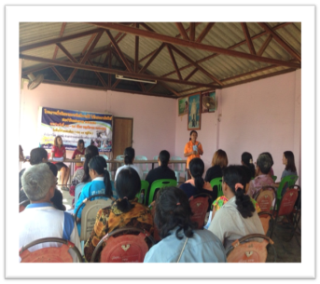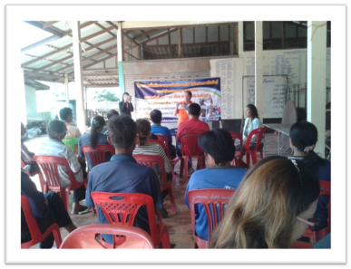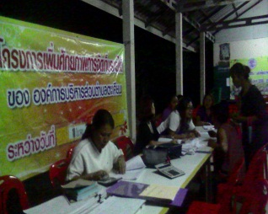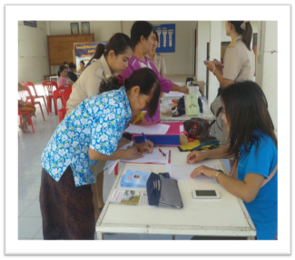

องค์การบริหารส่วนตำบลตะเคียน

ตำบลตะเคียน อำเภอด่านขุนทด จังหวัดนครราชสีมา

โปรดนำ....สำเนาเอกสารหลักฐานต่าง ๆ ให้ครบ เพื่อความสะดวกในการชำระภาษี

***ภาษีโรงเรือนและที่ดิน ยื่นแบบและชำระภาษี ตั้งแต่เดือน มกราคม - กุมภาพันธ์ ของทุกปี***

***ภาษีป้าย ยื่นแบบและชำระภาษี ตั้งแต่เดือน มกราคม – มีนาคม ของทุกปี***

***ภาษีบำรุงท้องที่ ชำระค่าภาษี ตั้งแต่เดือน มกราคม – เมษายน ของทุกปี***

*เงินรายได้จากภาษีมีคุณค่า ขอรับใช้ปวดประชาด้วยใจหวัง*

*ท่านมาเรายินดีมีพลัง ความมุ่งหวังเงินที่ได้ไปพัฒนา*

**ข่าวประชาสัมพันธ์**